# DAY 11 : Pendalaman CSS 5

Pada pertemuan sebelumnya kita sudah berkenalan dengan banyak jenis-jenis styling seperti padding, margin, centering content, display roles, box-shadow, dan juga rounded corner. Pada materi kali ini kita akan kembali mempelajari beberapa materi baru seputar positioning. Untuk membuka pembelajaran kali ini lihat ilustrasi berikut ini

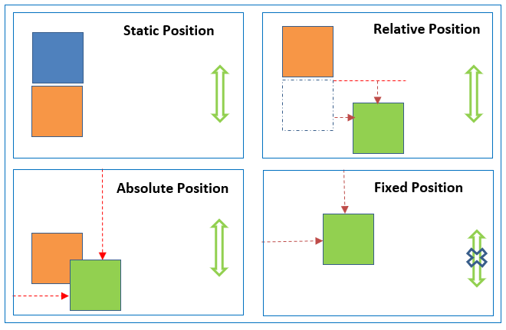

Pada CSS dikenal beberapa jenis positioning, setiap jenis positioning memiliki maksud dan tujuan yang berbeda. Kita akan mempelajari beberapa sifat dari positoning di atas. Sudah tidak sabar? Mari kita mulai pembelajarannya!

## 1. Positioning

Kita sudah mengetahui cara mengubah posisi dari sebuah elemen dengan menggunakan margin. Namun ketika melakukannya, posisi elemen lain di sekitarnya akan terpengaruh. Lantas bagaimana jika kita ingin memindahkan tanpa mengganggu posisi elemen lainnya? Solusinya kita perlu mengubah positioning schema dengan menggunakan properti position dalam mengontrol letak elemen tersebut. Berikut nilai dari properti position yang ada pada CSS:

**a. Normal Flow/Static Flow**

Merupakan default behaviour yang dimiliki elemen, di mana setiap elemen block akan ditampilkan dalam baris baru ketika dibuat. Sehingga setiap elemen block selalu muncul di bawah dari elemen block sebelumnya. Bahkan jika masih terdapat ruang kosong pada samping elemennya, mereka tidak akan nampak bersebelahan.

**b. Relative Positioning**

Membuat elemen bisa berpindah posisi ke atas, kanan, bawah, maupun kiri dari posisi semula atau posisi seharusnya elemen tersebut berada. Perpindahan posisi ini tidak akan berpengaruh terhadap posisi elemen di sekitarnya karena ketika menggunakan relative positioning, elemen tersebut akan dipindahkan dari normal flow.

**c. Absolute Positioning**

Sama seperti relative, elemen akan dipindahkan keluar dari normal flow sehingga kita dapat memindahkan posisi elemen ke atas, kanan, bawah, maupun kiri secara leluasa tanpa mengganggu elemen di sekitarnya. Namun posisinya relatif pada jendela browser dan induk elemen selama induk elemen juga berada di luar dari normal flow.

**d. Fixed Positioning**

Merupakan absolute position namun posisinya selalu relatif pada jendela browser. Bahkan ketika pengguna scrolling pun, posisinya di layar akan tetap tak berubah.

## 2. Static Flow dan Non-Static Flow

Sebelum kita membahas satu persatu skema position tersebut, mungkin kita perlu memahami lebih detail lagi apa sebenarnya normal flow atau biasa disebut “static flow” itu, dan mengapa untuk memindahkan posisi elemen kita perlu mengeluarkannya dari static flow.

Sebenarnya CSS memiliki dua buah flow yang bisa digunakan untuk menampilkan elemen, yakni static dan non-static. Agar mudah memahami perbedaan antar keduanya, kita gambarkan sebuah halaman website dengan tampilan tiga dimensi.

Bayangkan kita memiliki tiga buah elemen div berukuran 200px x 200px yang masing-masing memiliki warna yang berbeda. Pada halaman HTML tuliskan kode sebagai berikut:

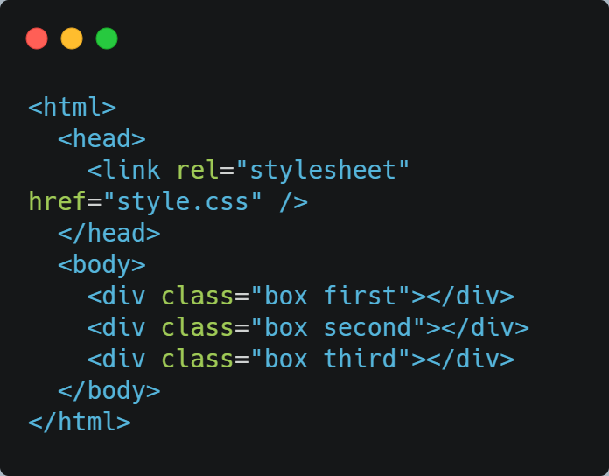

Dan pada berkas CSS tuliskan kode sebagai berikut:

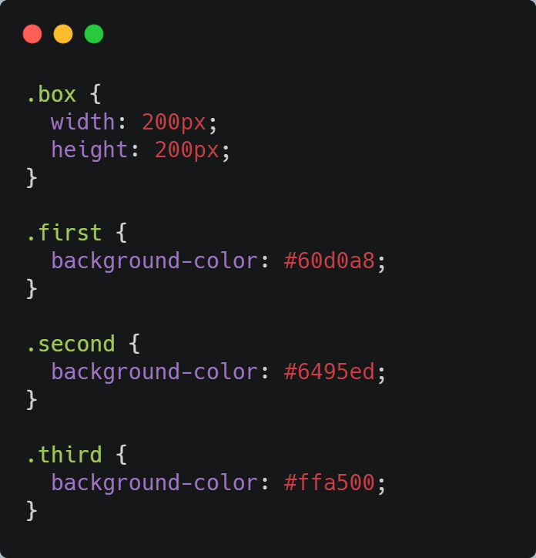

Sehingga pada browser kita akan tampil 3 kotak sebagai berikut:

Apabila kita ilustrasikan dalam bentuk 3D, maka akan terlihat tampilan sebagai berikut:

Ketika kita ingin mengubah letak kotak biru (kotak kedua) dengan menggunakan margin-top: 20px; tentu akan berpengaruh pada posisi elemen di bawahnya.

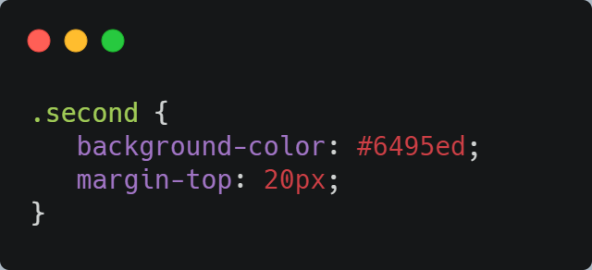

Sehingga pada tampilan browser kita akan menjadi sebagai berikut:

Juga pada ilustrasi 3D kita akan menjadi sebagai berikut:

Pada ilustrasi di atas kita bisa lihat bahwa kotak yang berwarna oranye ikut bergeser ke bawah. Berbeda ketika kita menerapkan properti position yang dapat membuat elemen keluar dari static flow. Contohnya kita menerapkan properti position dengan nilai relatif.

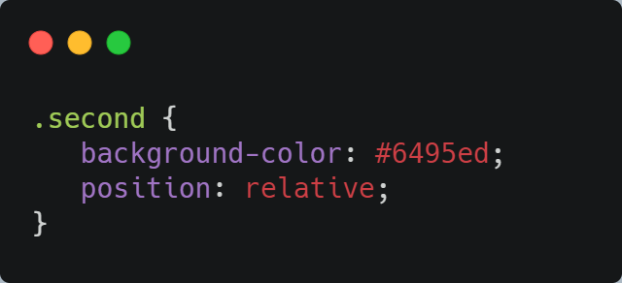

Pada tampilan browser mungkin tidak terdapat perbedaan apapun setelah menerapkan nilai relative pada atribut position. Namun sebenarnya elemen yang menerapkannya akan diangkat dari luar static flow seperti yang ditampilkan pada ilustrasi 3D sebagai berikut:

Sehingga elemen tersebut dapat leluasa berpindah posisi tanpa mempengaruhi elemen yang berada pada static flow. Untuk mengubah posisi elemen yang berada di non-static flow, kita dapat menggunakan properti top, right, bottom, maupun left.

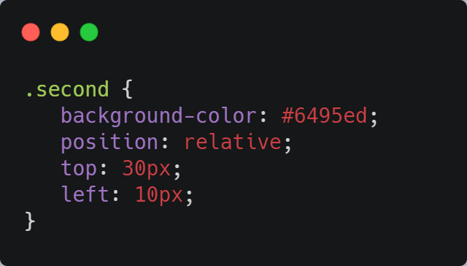

Sehingga pada tampilan browser kita akan menjadi sebagai berikut:

Juga pada ilustrasi 3D kita akan menjadi sebagai berikut:

Perlu kita ingat ya, bahwa properti top, left, right dan bottom pada CSS hanya akan berpengaruh pada elemen yang menerapkan non-static flow (elemen yang menerapkan nilai relative, absolute, dan fixed pada properti position).

## 3. Normal Flow

Dalam flow normal, setiap elemen block ditempatkan di bawah elemen sebelumnya. Karena ini merupakan cara standar browser memperlakukan elemen HTML, kita tidak perlu menetapkan nilai properti position ketika ingin membuat perilaku seperti ini.

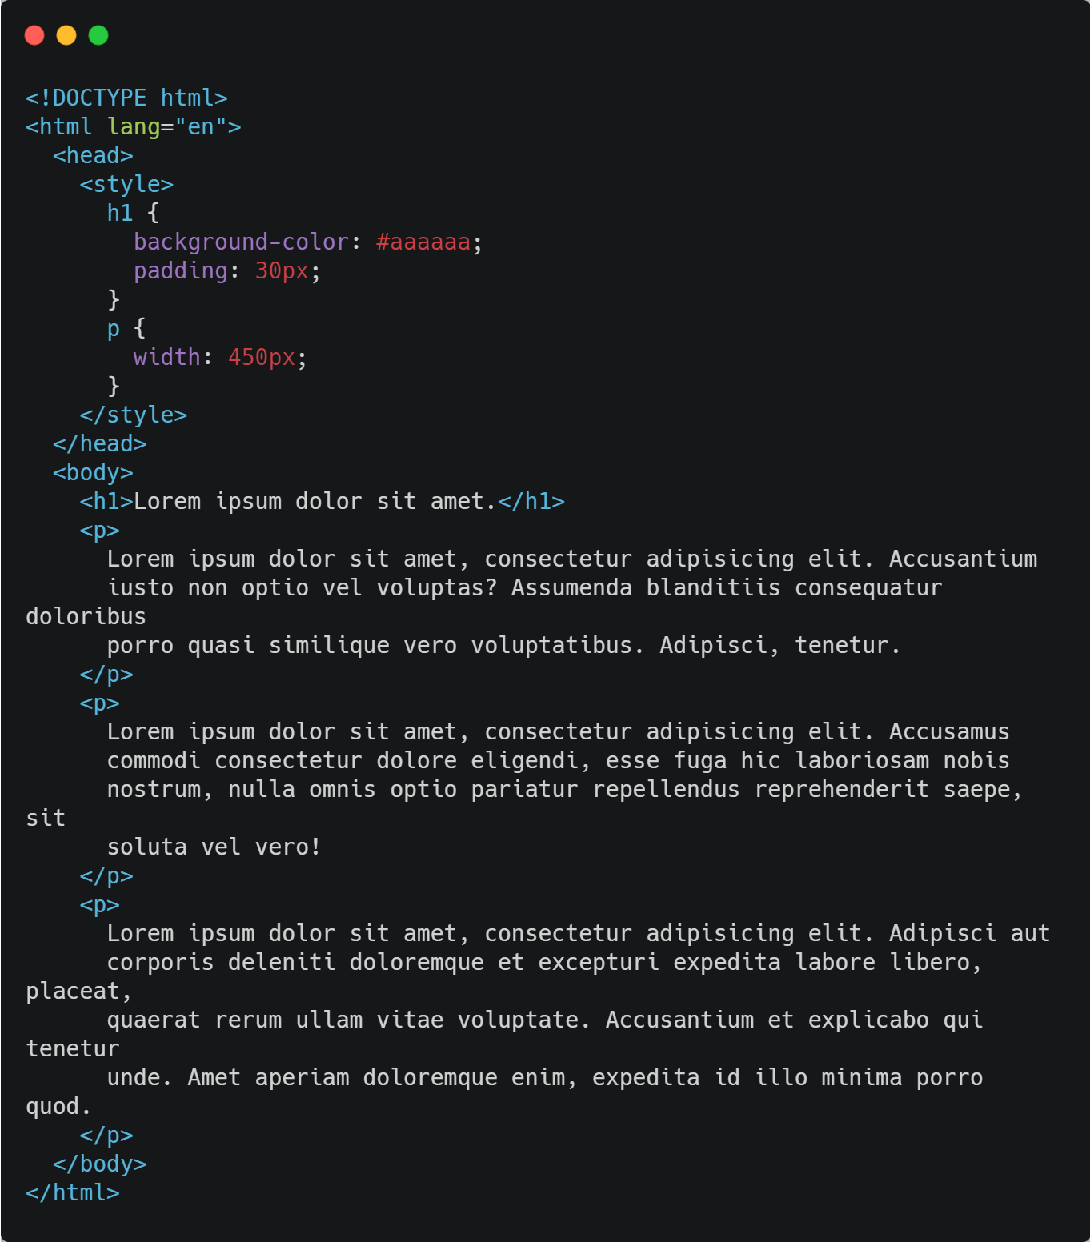

Berkas di atas jika kita buka pada browser akan tampak seperti ini:

Pada contoh di atas kita tidak menetapkan nilai lebar pada elemen heading, tapi bisa kita lihat bahwa elemen heading tersebut mencakup seluruh lebar ruang yang ada pada jendela browser.

Sedangkan elemen paragraf kita atur lebarnya dengan nilai 450px sehingga elemen tersebut tidak mencakup seluruh lebar ruang yang ada. Elemen paragraf selanjutnya tetap ditampilkan di bawahnya meskipun masih terdapat ruang yang cukup disampingnya.

Hal tersebut merupakan contoh dari gambaran bagaimana flow normal bekerja.

## 4. Relative Positioning

Seperti yang kita ketahui sebelumnya, dengan menetapkan relative pada properti position, kita dapat melakukan perpindahan posisi elemen ke atas, kanan, bawah, maupun kiri. Perpindahan posisi yang dilakukan tidak akan berpengaruh terhadap posisi elemen di sekitarnya karena dengan relative positioning, elemen tersebut akan dipindahkan dari normal flow. Untuk menggunakan relative positioning kita tetapkan nilai relative pada properti position.

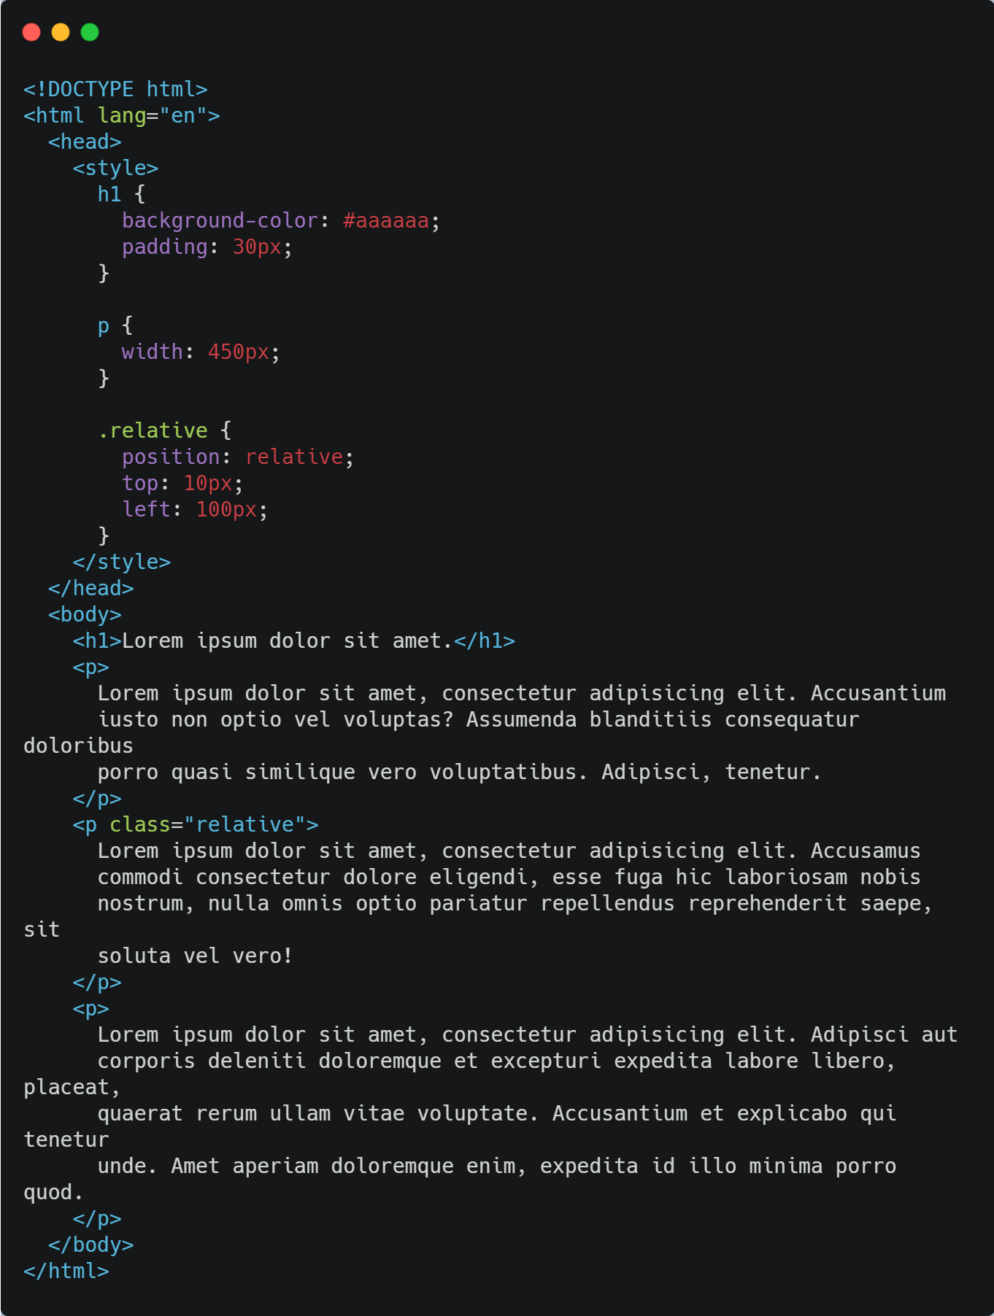

Berkas di atas jika kita buka melalui browser akan tampak seperti:

Pada contoh di atas, setelah menetapkan nilai position pada paragraf kedua, kita mengubah posisinya menjadi **10px** lebih bawah dan **100px** lebih ke kanan dari posisi yang seharusnya. **Perlu kita ingat bahwa perpindahan posisi mengacu pada posisi elemen seharusnya berada.**

## 5. Absolute Positioning

Ketika properti position diberikan nilai absolute, akan berperilaku sama dengan relative. Elemen akan dikeluarkan dari normal flow sehingga jika elemen dipindahkan posisinya tidak akan berpengaruh pada elemen lain di sekitarnya.

Namun yang membedakannya adalah elemen ini benar-benar tidak dianggap ada oleh elemen pada normal flow. Akibatnya, lokasi awal elemen yang diberikan nilai absolute akan ditempati oleh elemen di bawahnya.

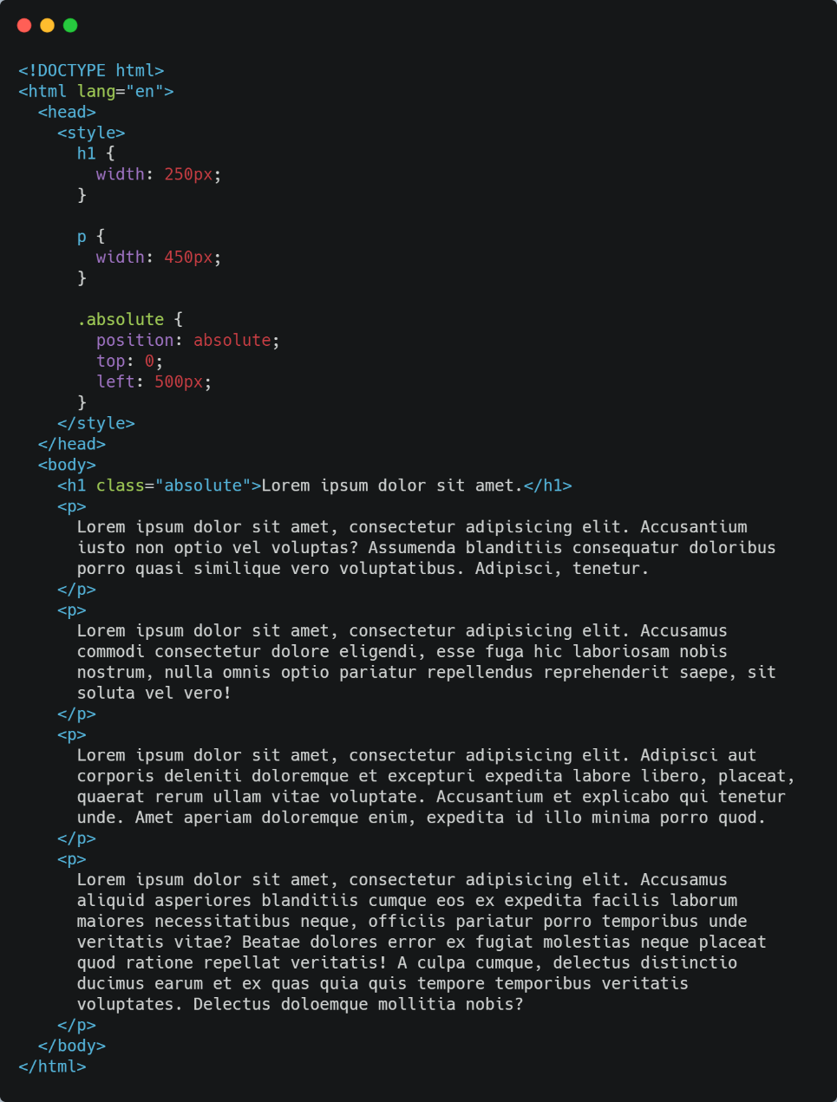

Jika berkas di atas dibuka pada browser, maka akan tampak seperti ini:

Pada contoh di atas kita bisa lihat bahwa ketika elemen heading menerapkan properti position dengan nilai absolute maka elemen di bawahnya (paragraf) akan menempati posisi yang sebelumnya ditempati oleh elemen heading tersebut.

Dan perpindahan posisi ketika menggunakan absolute akan relatif pada jendela browser. Kita bisa lihat bahwa elemen heading bergeser 500px dari kiri. Tapi **selain relatif terhadap jendela browser, nilai ini juga dapat relatif pada elemen yang menaunginya (elemen induk)** selama elemen tersebut juga **berada di luar normal flow**. Namun jika tidak, elemen akan menghiraukan elemen induknya tersebut. Contohnya:

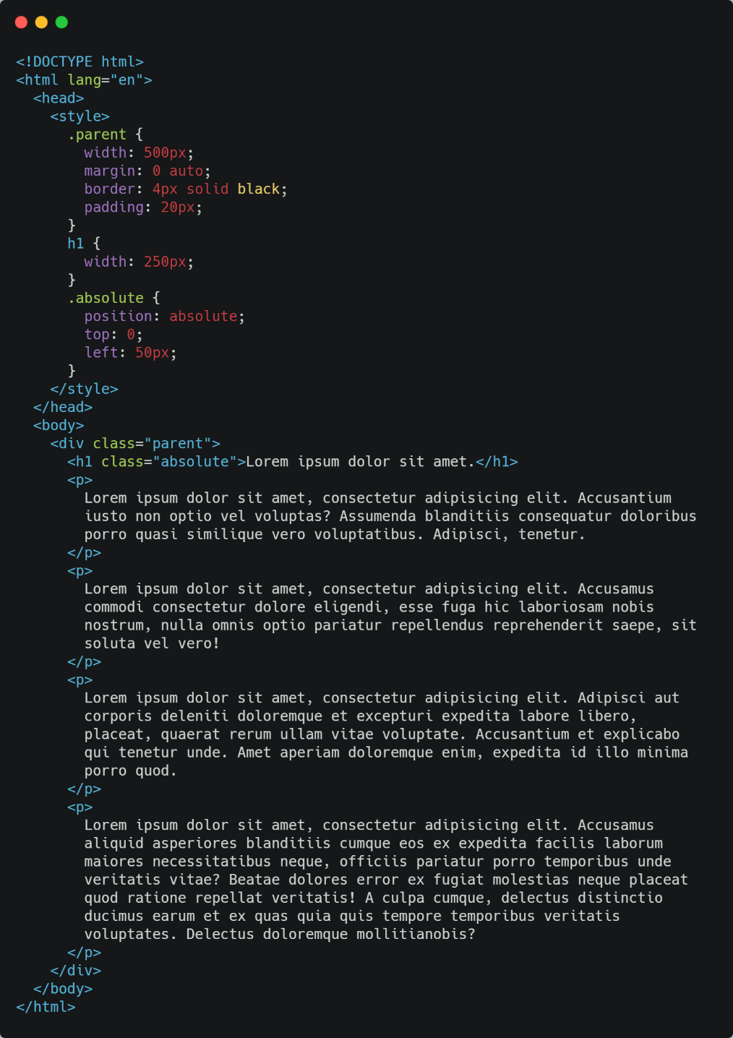

Jika kita buka berkas di atas pada browser maka akan tampak seperti ini:

Pada contoh kode di atas kita bisa lihat pada .parent kita tidak menetapkan properti position, sehingga elemen yang menerapkannya berada pada flow normal. Sehingga elemen heading akan menghiraukan elemen induknya.

Berbeda ketika .parent menerapkan properti position dengan nilai yang dapat mengeluarkannya dari normal flow, contohnya nilai relative.

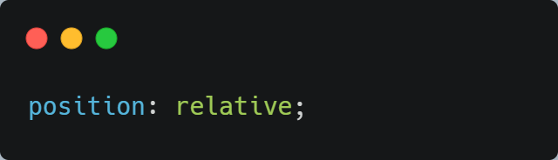

Dengan begitu posisi elemen heading akan relatif terhadap .parent.

## 6. Fixed Positioning

Fixed positioning merupakan absolute position namun posisinya selalu relatif pada jendela browser (meskipun diletakan di dalam induk elemen diluar dari flow normal), bahkan ketika pengguna melakukan scrolling posisinya akan tetap nampak pada posisinya di layar.

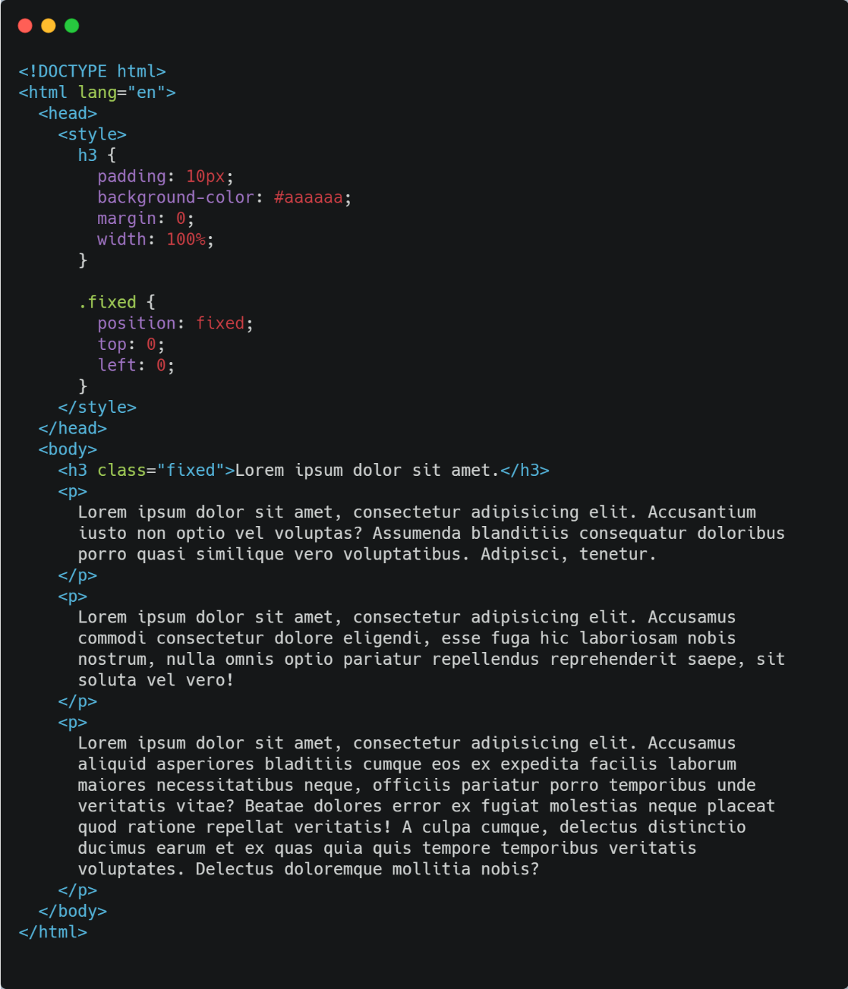

Berkas di atas jika kita buka pada browser maka akan tampak seperti ini:

Pada contoh di atas elemen heading diposisikan di sudut kiri atas jendela browser dengan properti:

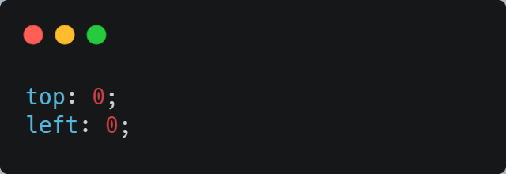

Ketika pengguna melakukan scrolling pada halaman, elemen heading tetap berada pada posisi yang sama dan paragraf yang ditampilkan nampak di belakang elemen heading tersebut.